Міністерство освіти і науки України

Національний технічний університет України «Київський політехнічний інститут імені Ігоря Сікорського"

Факультет інформатики та обчислювальної техніки

Кафедра інформатики та програмної інженерії

Звіт

з лабораторної роботи № 2 з дисципліни

«Основи програмування 1. Базові конструкції»

«Організація розгалужених процесів»

Варіант №20

Виконав студент ІП-14 Медвідь Олександр Русланович

(шифр, прізвище, ім'я, по батькові)

Перевірив

( прізвище, ім'я, по батькові)

Київ 2021

**Лабораторна робота №2**

Організація розгалужених процесів

**Мета**: опанувати прийоми програмування розгалуженихобчислювальних процесів.

**Завдання**: Для заданого *а* знайти корінь рівняння *f* (*x*) = 0, де

**Розв’язок:**

1. Постановка задачі. Результатом розв’язку є значення x в залежності від значення
2. Побудова математичної моделі

|  |  |  |  |
| --- | --- | --- | --- |
| Змінна | Тип | Ім’я | Призначення |
|  | Дійсний |  | Початкове дане |
| *x* | Дійсний | *x* | Результат |

Крок 1. Визначимо основні дії.

Крок 2. Перевіряємо чи задовольняє умові , якщо так, то рахуємо за формулою

. Якщо ні, то .

**Блок-схема алгоритму**

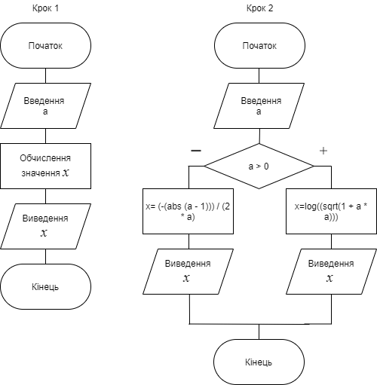

**Випробування коду на С++**

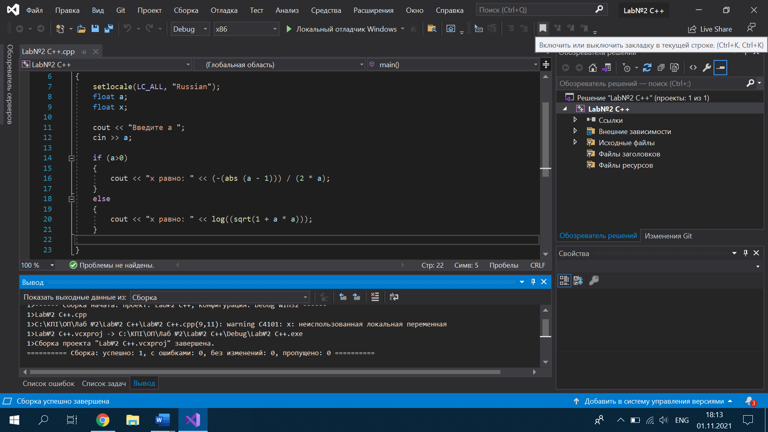

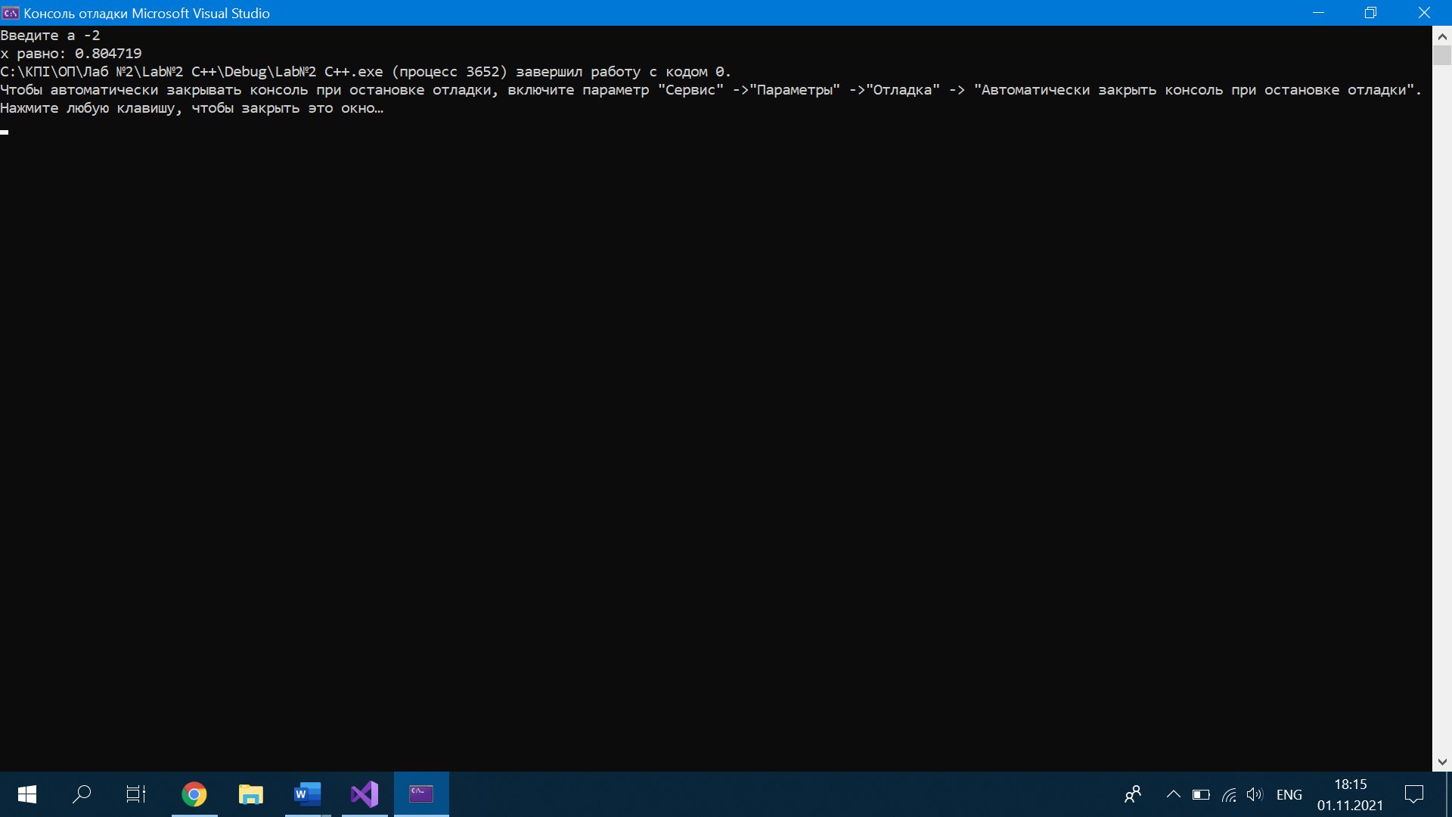

**\**

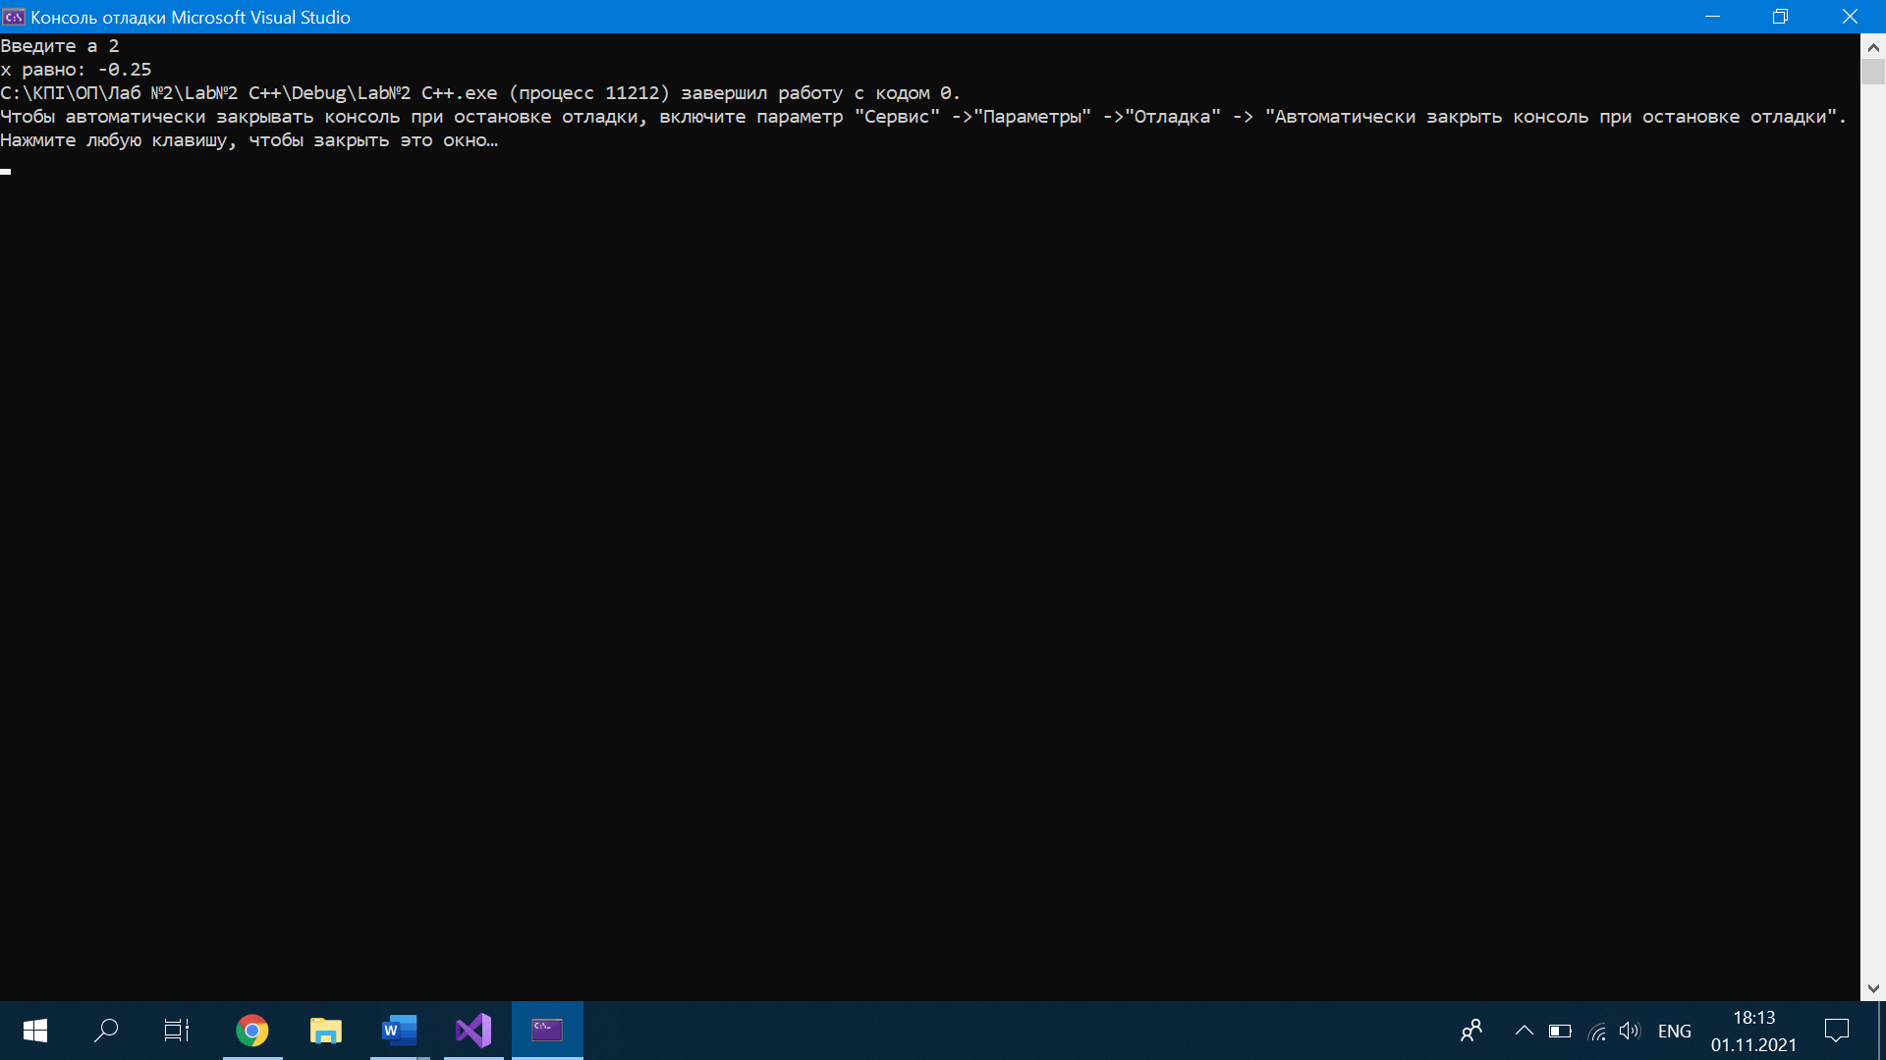

**Випробування коду на Python**

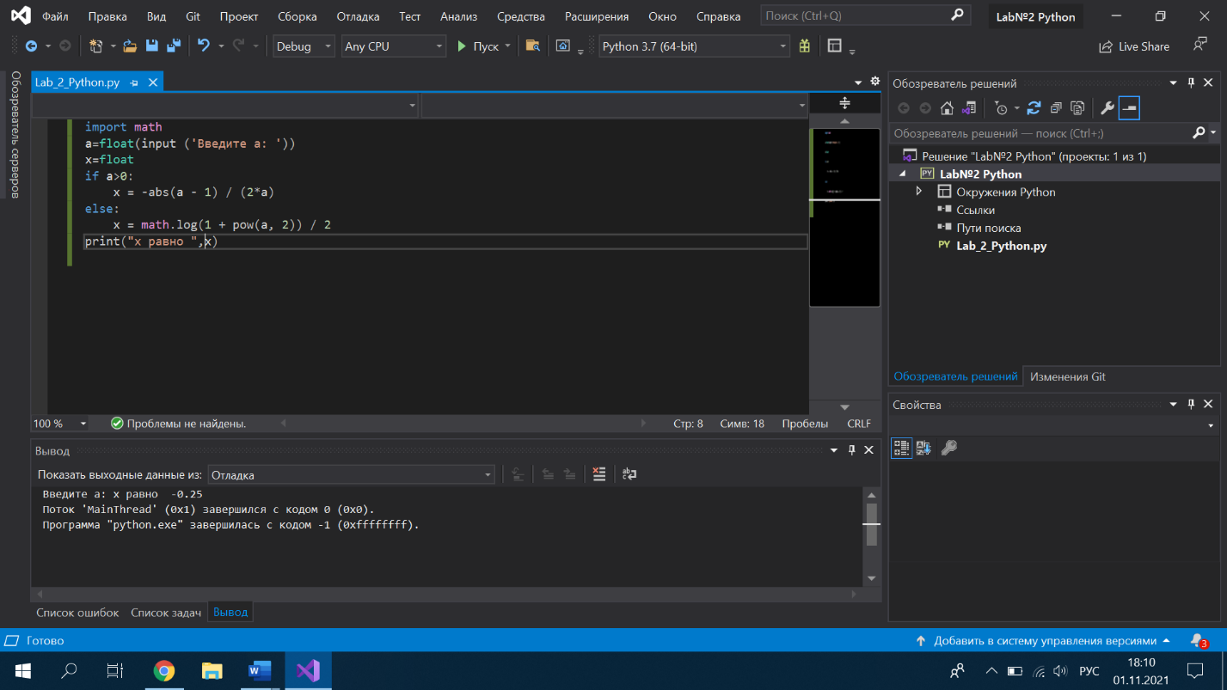

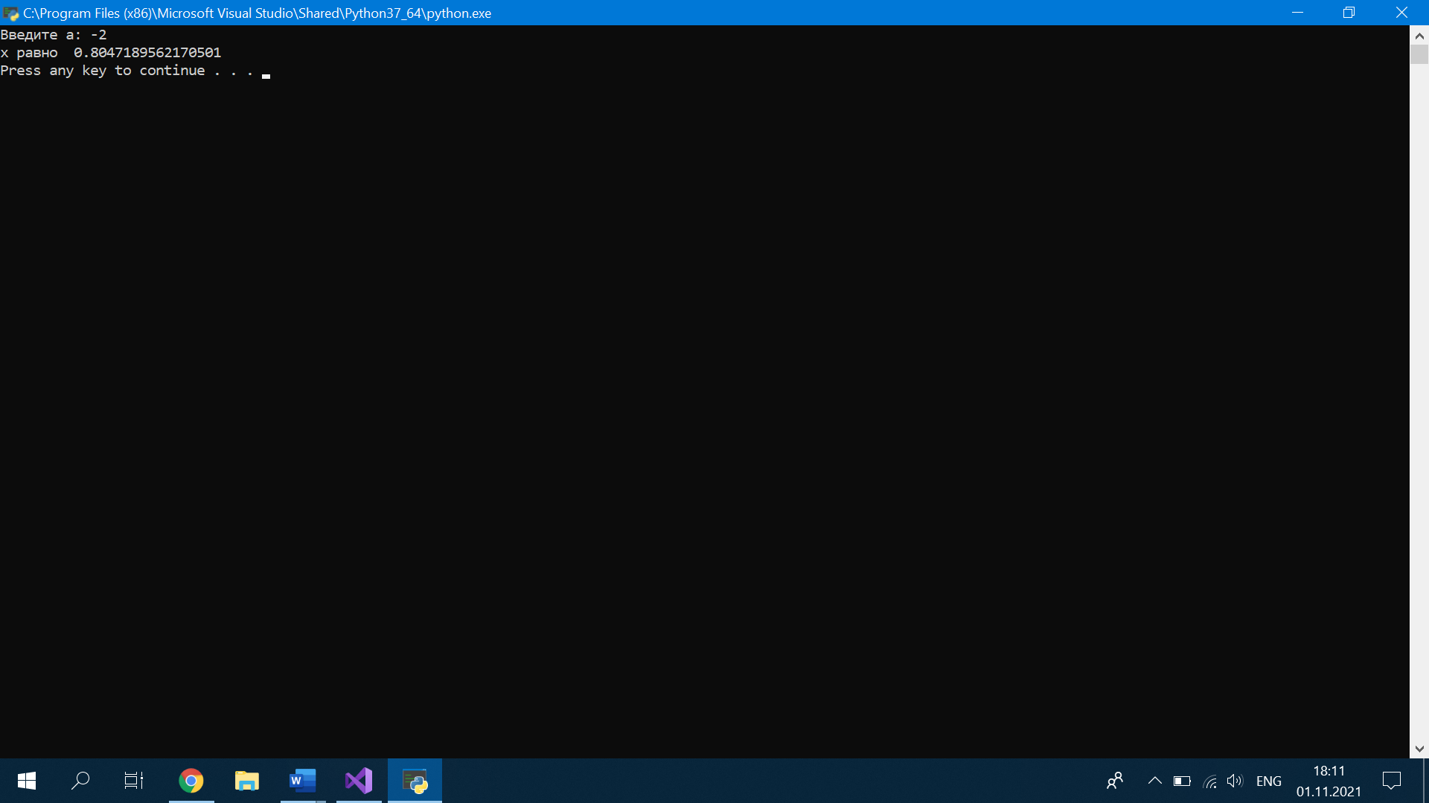

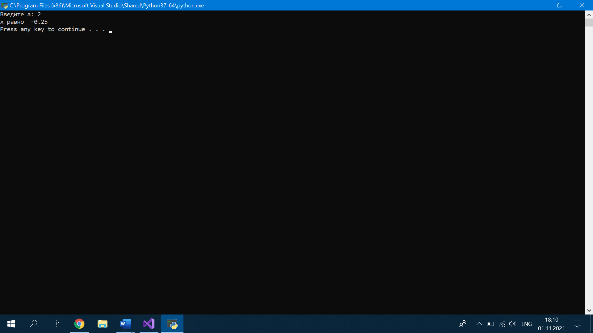

**Висновок:** під час даної лабораторної роботи було досліджено організація розгалужених процесів. Для обчислення виразу була створена елементарна програма. Результати програми виявилися правильними, що стверджує на її дієвість. Завдання було виконано на двох мовах програмування: C++ та Python.